ASSUNTO: SOLICITO AO SENHOR PREFEITO MUNICIPAL CARLOS NELSON BUENO A LIMPEZA DE GUIAS E SARJETAS NA AV. BENEDITO ALVARENGA.

DESPACHO:

SALA DAS SESSÕES ______/______/______

PRESIDENTE DA MESA
INDICAÇÃO N° , DE 2010.

SENHOR PRESIDENTE,
SENHORES VEREADORES,

INDICO ao Exmo Senhor Prefeito Municipal Carlos Nelson Bueno para que junto ao Departamento competente proceda a limpeza de guias e sarjetas na Avenida Benedito Alvarenga no Bairro Jardim Maria Beatriz.

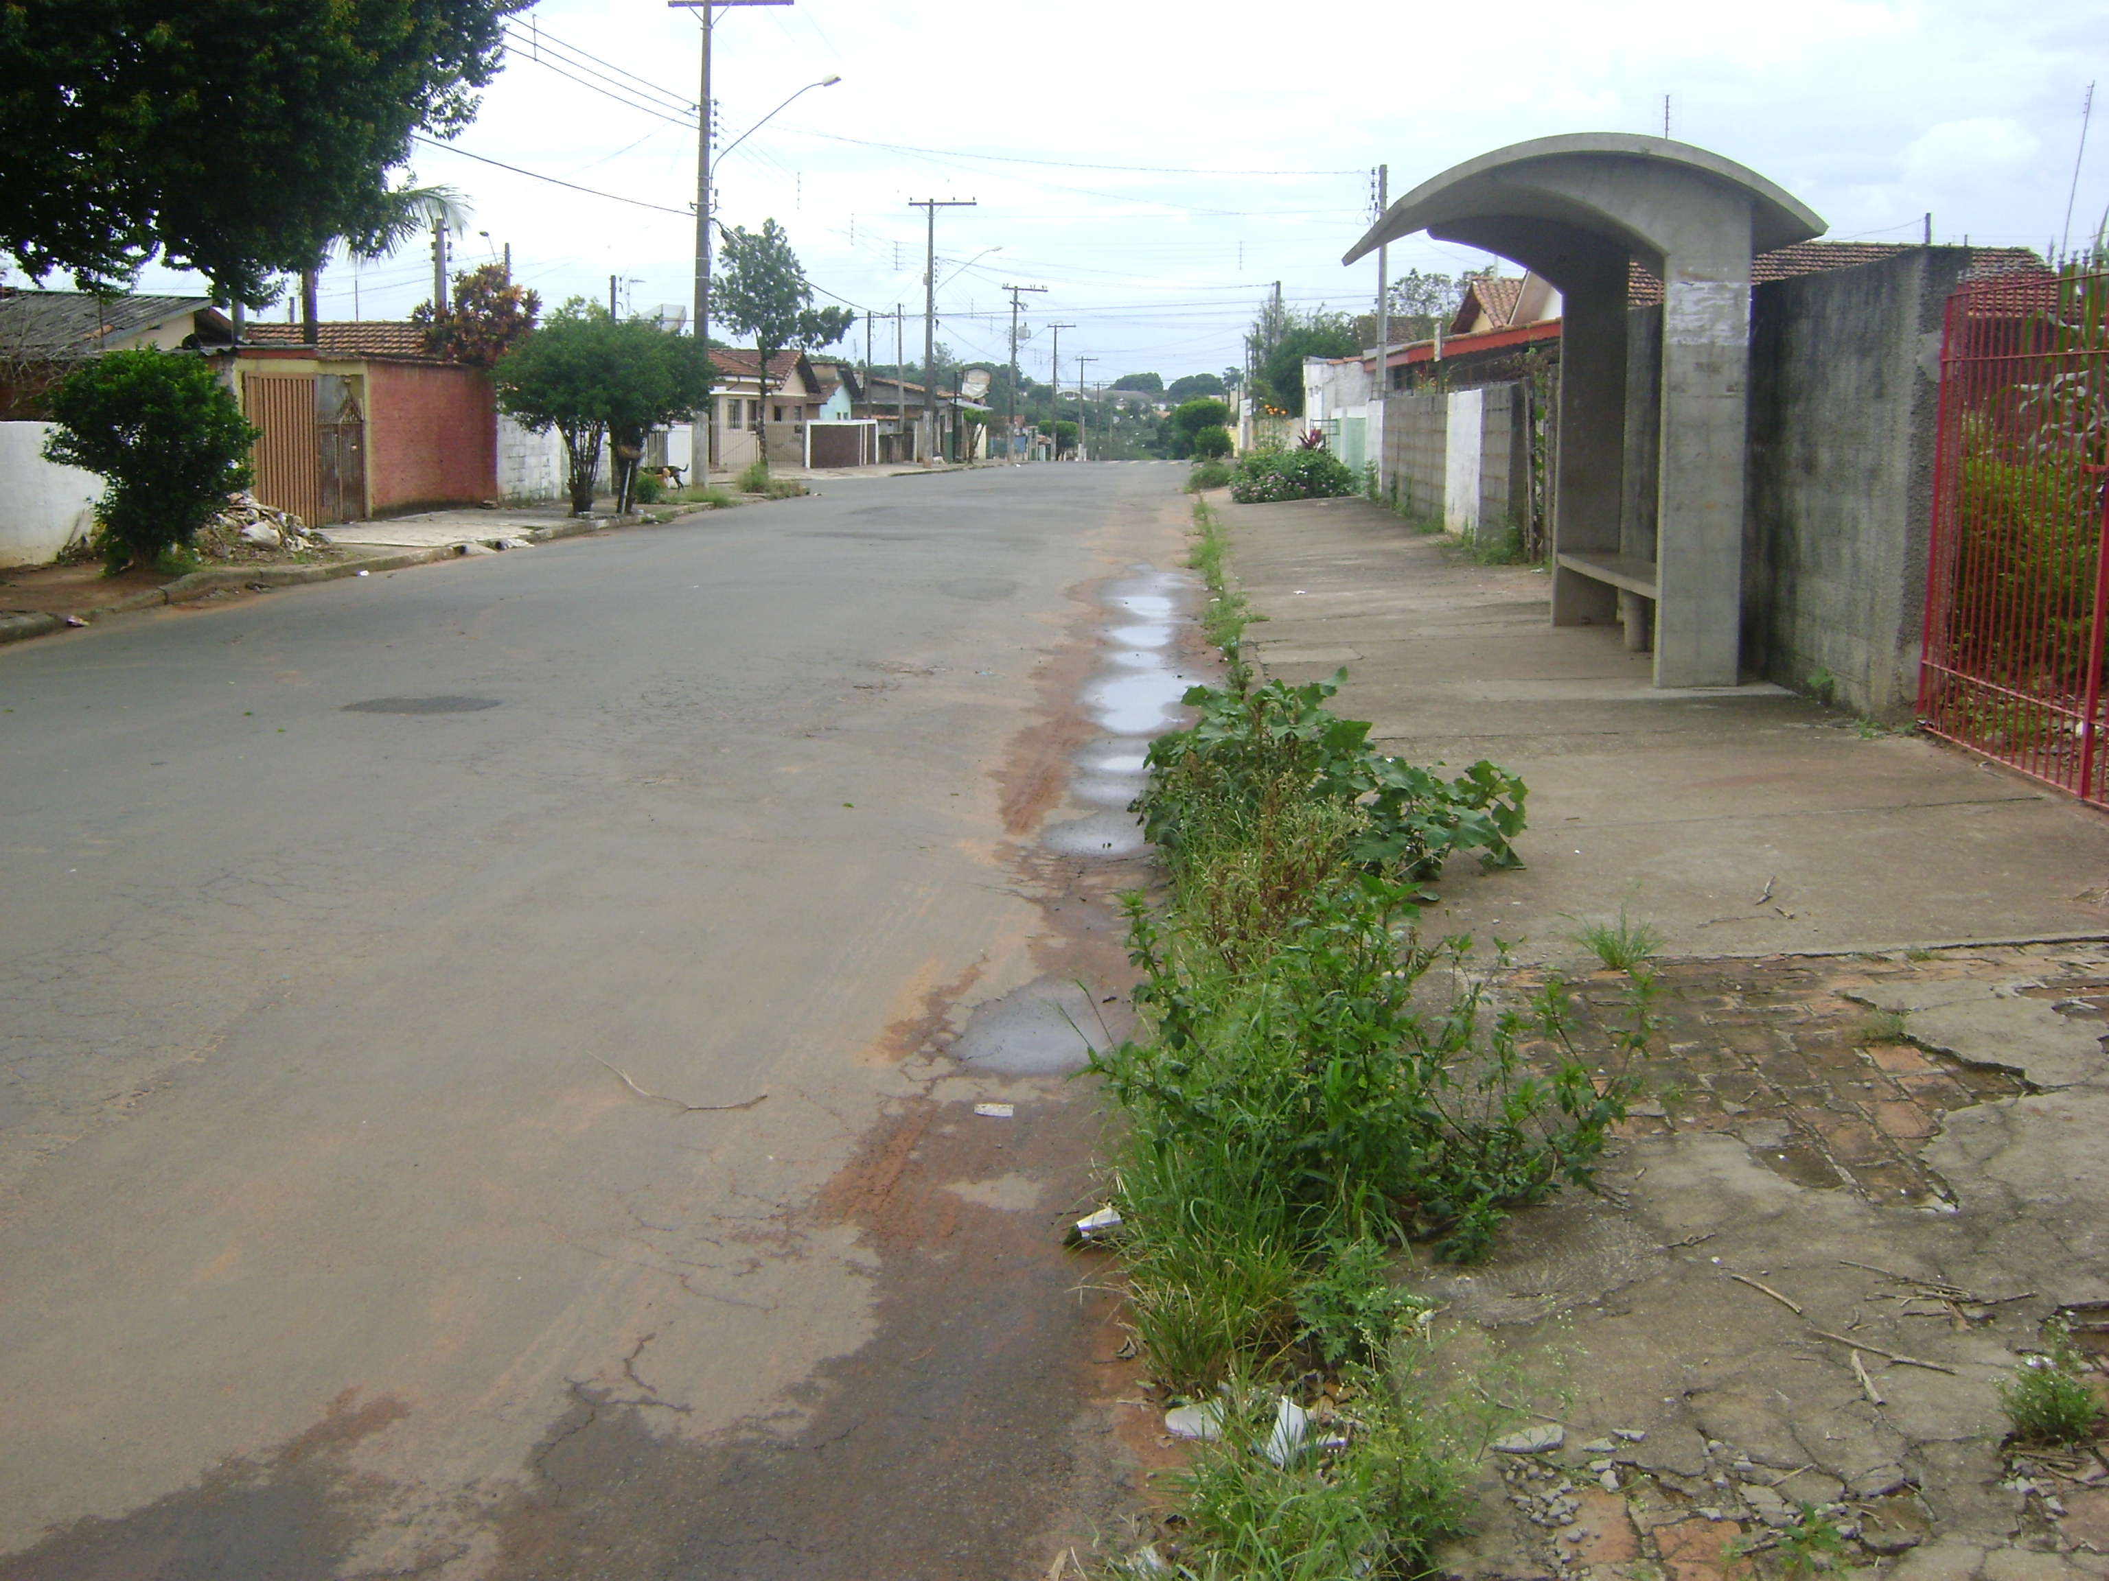

Sala das Sessões “Vereador Santo Rótolli” aos 02 Fevereiro de 2010.

VEREADOR LUIS ROBERTO TAVARES

